DÜZENLİ ÇALIŞMANIN PÜF NOKTALARI
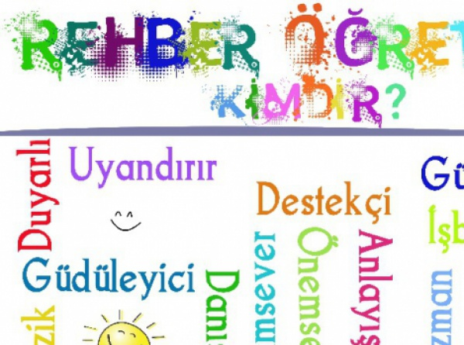
Okullar başladı. Bütün ebeveynler çocuklarından başarı bekliyor. Çocuğun ders çalışma düzeni başarı için çok önemli. Peki, çocuğunuzun ders çalışma ortamı nasıl olmalı, ders çalışma ortamı düzenlenirken nelere dikkat edilmelidir? Düzenli bir çalışma programı nasıl oluşturulur? Ailelere düşen görevler nelerdir?
İşte, çocuğunuzun düzenli çalışması için yapmanız gereken 10 altın kural:
1- Çalışma ortamı çocuğun başarısını etkileyen önemli unsurlardan biridir. Çocuğun çalışma ortamı, öncelikle dikkat dağıtıcı nesnelerden uzak, ders çalışmaya uygun olarak düzenlenmelidir.
2- Çocuğun odası sade olmalı ve gereksiz eşyalarla dolu olmamalıdır. Ortamda televizyon, bilgisayar, telefon, poster, afiş, fotoğraf gibi dikkat dağıtıcı objelere yer verilmemelidir.
3- Odanın ışıklandırması yeterli olmalıdır. Çalışma masası da pencereden uzak, derli ve toplu olmalıdır.
4- Odanın belli aralıklarla havalandırılmasına dikkat edilmeli, masa üzerinde sadece çalışılan dersle ilgili materyaller olmalıdır.
5- Çalışma programı her öğrencinin kapasitesine göre değişir ve değişmelidir de. Çocuğa gerçekçi bir plan hazırlanmalı ve bu plan esnek olmalıdır.
6- Program çocuğun belirlenen hedeflerine uygun olarak planlanmalı ve çocukla karşılıklı anlaşma sağlanmalıdır.
7- Ortaokul ve lise düzeyindeki çocukların ders programı haftalık olarak belirlenmelidir. İlkokul düzeyindeki bir çocuk için ise aile ile birlikte günlük planlar yapılması daha uygundur.
8- Çalışma programı, öğrenme eksiklerinin yoğun olduğu derslere odaklanmalı ve diğer dersleri düzenli olarak tekrar etmeye elverişli olmalıdır.
9- Konu çalışmaları dersler bazında günlere bölünmeli, her konu çalışmasının ardından bu konuları pekiştirecek soru çözümleri için de süre ayrılmalıdır. Bir gün önce tamamlanamayan ders programı bir sonraki günde mutlaka telafi edilmelidir.
10- Program, çocuğun odasında her an görebileceği uygun bir yere asılmalıdır.

